Информация
о проведении в Ленинградской области 2 этапа «Семья»
комплексной профилактической операции «Подросток»

В соответствии с распоряжением Губернатора Ленинградской области от 21 апреля 2008 г. №228-рг «О проведении в Ленинградской области комплексной профилактической операции «Подросток» (в редакции распоряжения Губернатора Ленинградской области от 30 января 2019 года № 45-рг) на территории Ленинградской области в период с 1 по 30 апреля 2021 года проведены мероприятия II этапа операции - «Семья».
Цель – осуществление мероприятий по социальной и правовой защите несовершеннолетних, находящихся в социально опасном положении, предоставление государственной услуги по признанию граждан нуждающимися в социальном обслуживании и составлению индивидуальной программы предоставления социальных услуг, организация предоставления социальных услуг поставщиками социальных услуг, иными организациями, осуществляющими деятельность в сфере социального обслуживания в Ленинградской области.
Основными задачами проведения этапа "Семья" являются:
своевременное выявление семей, создающих неблагоприятную обстановку для жизни детей и подростков;
раннее вмешательство в кризисную семью, предупреждение ситуации, толкающей ребенка в безнадзорность;
осуществление мероприятий, обеспечивающих социальную и правовую защиту детей, проживающих в социально неблагополучных семьях, нуждающихся в помощи со стороны государства;
проведение корректировки банка данных о детях и семьях, находящихся в социально опасном положении;
выявление несовершеннолетних, нуждающихся в организации летнего отдыха, занятости и оздоровления.
Обеспечив координацию деятельности субъектов системы профилактики безнадзорности и правонарушений несовершеннолетних, муниципальные комиссии по делам несовершеннолетних и защите их прав Ленинградской области (далее – муниципальные комиссии) утвердили постановления о проведении этапа «Семья», планы мероприятий, составы рабочих групп по обследованию семей, графики выездов и проверок.
В соответствии с планами мероприятий проведены сверки данных по безнадзорным детям и семьям, состоящим на учетах в службах системы профилактики, составлены социальные паспорта на вновь выявленные семьи, проведены патронажи неблагополучных семей, мониторинг потребности в социальном обслуживании несовершеннолетних и семей с детьми, находящимися в трудной жизненной ситуации, и в летнем отдыхе и оздоровлении детей из семей, находящихся в социально опасном положении и малообеспеченных семей, оказана консультативная помощь семьям с детьми, находящимися в трудной жизненной ситуации. Давались разъяснения по оформлению документов для получения мер социальной поддержки многодетным, малообеспеченным семьям и государственной социальной и материальной помощи.
В рамках своей компетенции участниками профилактической операции стали: комитет по социальной защите населения Ленинградской области, Ленинградское областное государственное казенное учреждение «Центр социальной защиты населения» (далее – ЛОГКУ «ЦСЗН»), поставщики социальных услуг Ленинградской области.
Осуществление мероприятий по предупреждению безнадзорности, беспризорности, правонарушений и антиобщественных действий несовершеннолетних, по социальной и правовой защите несовершеннолетних, находящихся в социально опасном положении, осуществляется в рамках предоставления государственной услуги по признанию граждан нуждающимися
в социальном обслуживании и составлению индивидуальной программы предоставления социальных услуг и организации предоставления социальных услуг поставщиками социальных услуг Ленинградской области.
ЛОГКУ «ЦСЗН» осуществляет выявление несовершеннолетних, нуждающихся в социальном обслуживании, и профилактику обстоятельств, обуславливающих нуждаемость. В рамках реализации своих компетенций представители ЛОГКУ «ЦСЗН» входят в составы муниципальных комиссий.
Государственные организации социального обслуживания Ленинградской области проводят индивидуально-профилактическую работу
с несовершеннолетними в рамках предоставления социальных услуг.
В 2021 году социальные услуги несовершеннолетним, признанным нуждающимся в социальном обслуживании, оказывают 20 государственных организаций (отделений) социального обслуживания населения
и 3 негосударственные организации.
В период операции межведомственные рабочие группы осуществляли обследование жилищно-бытовых условий семей, находящихся в трудной жизненной ситуации, социально-опасном положении, рейдовые профилактические мероприятия в вечернее и ночное время.
Всего за период операции «Семья» рабочими группами проверено по месту жительства 3229 семьи. Выявлено 329 семей, где родители уклоняются от воспитания и содержания детей; 69 семей, где есть дети, не имеющие регистрацию по месту жительства; 9 семей с детьми, не устроенными в учебные заведения.
Выявлено 50 безнадзорных детей, в том числе в возрасте до 7 лет - 18; в возрасте от 7 до 14 лет – 27; в возрасте от 14 до 17 лет – 5.
По итогам проверок 92 ребенка направлены в учреждения здравоохранения для обследования; 119 родителей направлены на лечение, в т.ч. к наркологу.
Родителям дано свыше 2.5 тыс. консультаций по получению мер социальной поддержки и государственной социальной помощи по вопросам улучшения жилищных условий, получения земельного участка, ежемесячной денежной компенсации по оплате за коммунальные услуги, компенсации на школьно – письменные принадлежности, бесплатного проезда по единым социальным проездным билетам, получения единовременной выплаты на детей школьного возраста, получения бесплатных путевок в детские оздоровительные лагеря и т.п.
В дошкольных образовательных организациях проведены тематические мероприятия с воспитанниками, индивидуальные консультации, направленные на повышение психолого-педагогической грамотности родителей, выявление потребностей семей, родительские собрания и беседы с родителями о надлежащем исполнении обязанностей по воспитанию и содержанию несовершеннолетних детей, просветительская работа, оформлены выставки рисунков, информационные стенды, обследованы жилищно-бытовые условия семей, состоящих на внутреннем учете.
В образовательных организациях Ленинградской области проведены Дни профилактики.
Для достижения положительных результатов осуществляется тесное взаимодействие администрации школ, психологов и социальных педагогов по оказанию социально-психологической помощи учащимся, семьям, активизации работы педагогов, классных руководителей с целью раннего выявления детского и семейного неблагополучия.
По линии Центров занятости населения Ленинградской области прошли районные ярмарки учебных мест и профессий для учащихся 9-11 классов образовательных учреждений. Участники ярмарки получили информацию о состоянии рынка труда, наиболее востребованных специальностях, наиболее эффективных способах и методах выбора учебных заведений для дальнейшего профессионального образования.
В ходе этапа «Семья» осуществлена сверка безнадзорных, беспризорных несовершеннолетних, семей, находящихся в социально опасном положении, выявленных субъектами системы профилактики, производится корректировка баз данных неблагополучных семей.
По предоставленным всеми участниками системы профилактики безнадзорности и правонарушений сведениям, формируются списки детей на летнее оздоровление. Кроме того, определяются меры по организации индивидуально-профилактической работы и предоставлению социальной поддержки несовершеннолетним и семьям с детьми, попавшим в трудную жизненную ситуацию.

КДНиЗП Бокситогорского муниципального района

В марте 2021 года специалистами ЛОГАУ "Бокситогорский комплексный центр социального обслуживания населения", социальными педагогами образовательных организаций, специалистами ГБУЗ ЛО "Бокситогорская межрайонная больница" проведена сверка и корректировка социальных паспортов образовательных организации и баз данных субъектов системы профилактики безнадзорности и правонарушений несовершеннолетних.
В общеобразовательных организациях составлены списки детей, состоящих на учете в отделе по делам несовершеннолетних ОМВД и внутришкольном учете, а также детей, находящихся в социально-опасном положении с указанием формы летней занятости по каждому месяцу. С подростками и их родителями (законными представителями) осуществлялись беседы по вопросу занятости в летний период 2021 года. Организован учет и ведется работа по вовлечению подростков, состоящих на учете в ОДН для их устройства в летние трудовые бригады.
Специалистами ЛОГАУ "Бокситогорский комплексный центр социального обслуживания населения" разработан график выездов в сельские поселения и выходов в семьи в г. Бокситогорске для осуществления патронажа семей.
Всего организовано 5 выездов в Бокситогорский район, в которых приняли участие представители ЛОГАУ "Бокситогорский КЦСОН", ЛОГКУ "Центр социальной защиты населения", сектора по обеспечению деятельности КДН и ЗП, отдела опеки и попечительства, ОДН ОМВД России по Бокситогорскому району, ГКУ ЛО "Леноблпожспас" ОГПС Бокситогорского района, ОНД и ПР Бокситогорского района ГУ МЧС России по ЛО, социальные педагоги образовательных организаций и представитель администраций городских и сельских поселений.
В г. Бокситогорске посещено 46 семей, в которых проживает 75 несовершеннолетних. В ходе посещения семьям, предоставлялась социальная поддержка в виде вещевой помощи (6 семей), консультации по социальным, психологическим и педагогическим, правовым вопросам получили 78 семей (без получателей социальных услуг), давались разъяснения по получению мер социальной поддержки нуждающимся семьям, по вопросам признания нуждающимися в социальном обслуживании.
В ходе обследования семей в рамках этапа "Семья" проводились профилактические беседы с родителями, направленные на повышение родительской ответственности за воспитание несовершеннолетних, пропаганду здорового образа жизни, профилактику жестокого обращения с детьми, профилактику правонарушений ("Права и обязанности родителей" по Семейному Кодексу, "Жестокое обращение с детьми и его последствия", "Влияние взаимоотношений в семье на психическое развитие несовершеннолетних"). Давались рекомендации родителям как уберечь детей от насилия, разъяснялись правила и основы детской безопасности. Родителям рекомендовалось заранее подумать об организации досуга и отдыха детей в летнее время.
В ЛОГАУ "Бокситогорский КЦСОН" на отделении социального обслуживания несовершеннолетних и семей с детьми за апрель 2021 года получили услуги 57 несовершеннолетних из 45 семей. На стационарную форму обслуживания зачислены 30 несовершеннолетних из 20 семей, из них вновь поступивших 5 несовершеннолетних из 3 семей. На полустационарную форму обслуживания зачислены 27 несовершеннолетних из 25 семей, из них вновь 8 несовершеннолетних из 8 семей. 39 родителей несовершеннолетних получили услуги в полустационарной форме обслуживания отделения социального обслуживания несовершеннолетних и семей с детьми.

КДНиЗП Волосовского муниципального района

В проведении этапа «Семья» приняли участие органы и учреждения системы профилактики, обследовано 139 семей, в которых родители ненадлежащим образом исполняют свои обязанности по воспитанию детей.
В 2020/21 учебном году отмечается положительный результат совместной работы школ, администраций сельских поселений, ОМВД. Общественные комиссии по делам несовершеннолетних, созданные при всех сельских поселениях, работают в тесной взаимосвязи с администрацией, классными руководителями, социальными педагогами образовательный организаций.
МКУ «Волосовский центр психолого-педагогической, медицинской и социальной помощи» с целью оказания квалифицированной помощи родителям и учащимся организовал выезды во все школы района.
Инспекторами ПДН ОМВД России по Волосовскому району ЛО в ГБПОУ ЛО «Бегуницкий сельскохозяйственный техникум», МОУ «Беседская ООШ» проводилась разъяснительная беседа по формированию правовой культуры и законопослушного поведения несовершеннолетних.
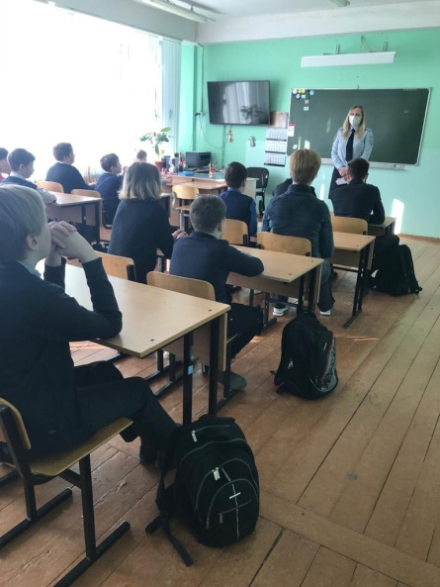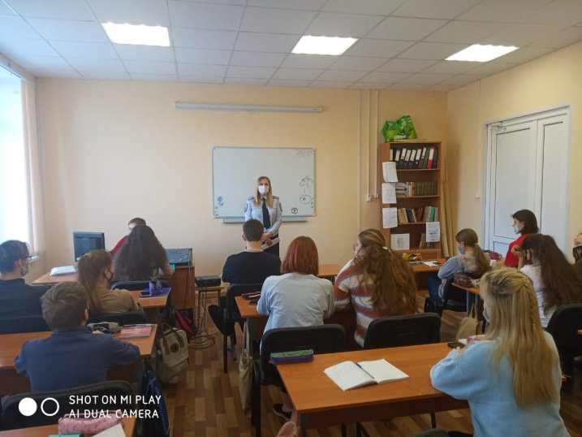
В период с 01 по 30 апреля 2021г. инспектора ОУУП и ПДН ОМВД по Волосовскому району составили и направили в комиссию 30 административных протоколов в отношении родителей. На заседаниях рассмотрено 14 административных протоколов по ст. 5.35, ч. 1 КоАП РФ, 7 протоколов по ст.20.22 КоАП РФ.

КДНиЗП Волховского муниципального района

В период проведения этапа «Семья» состоялось 2 заседания муниципальной комиссии, на которых рассмотрено 23 административных протокола по ч. 1 ст. 5.35 КоАП РФ.
Сотрудники аппарата муниципальной комиссии совместно с инспекторами полиции провели два рейда по неблагополучным семьям: в городе Волхов и городе Сясьстрой, проверены условия проживания детей в 17 семьях, составлены административные протоколы в отношении троих родителей по ч. 1 ст. 5.35 КоАП РФ, оказана консультативная помощь, проведены профилактические беседы, многодетным семьям вручены датчики-оповещатели.
В МОБУ «Иссадская основная общеобразовательная школа», МОБУ «Волховская средняя общеобразовательная школа №5», МОБУ «Староладожская средняя общеобразовательная школа» проведена профилактическая работа с неблагополучными семьями, подростками, состоящими на учете в полиции и на внутришкольном учете.
13 апреля 2021 года состоялось судебное заседание по иску муниципальной комиссии о лишении родительских прав неблагополучных родителей в отношлении 2-х несовершеннолетних детей.
16 апреля 2021 года состоялось торжественное открытие общественной приемной Уполномоченного по правам ребенка в Ленинградской области на базе Волховского Ресурсного центра ЛГУ им. А. С. Пушкина.
20 апреля 2021 года на очередном заседании муниципальной комиссии присутствовал заместитель председателя Комитета социальной защиты населения Ленинградской области Иванов Павел Николаевич, обсудили ряд важных вопросов по защите семьи и детства.
Социальные педагоги совместно с классными руководителями посетили семьи учащихся в вечернее время с целью определения контроля со стороны родител ей за времяпрепровождением детей в вечернее время.

КДНиЗП Всеволожского муниципального района

При координации муниципальной комиссии и во взаимодействии с субъектами системы профилактики в рамках этапа «Семья» проведена обследования жилищно-бытовых условий семей, находящихся в трудной жизненной ситуации.
Всего обследовано 97 семей с консультированием по получению мер социальной поддержки и государственной социальной помощи по вопросам улучшения жилищных условий, получения земельного участка, ежемесячной денежной компенсации по оплате за коммунальные услуги, компенсации на школьно – письменные принадлежности, бесплатного проезда по единым социальным проездным билетам, получения единовременной выплаты на детей школьного возраста, получения бесплатных путевок в детские оздоровительные лагеря, с обследованием жилищно-бытовых условий, контролем за исполнением своих обязанностей в отношении несовершеннолетних детей родителей, состоящих на учете в органах и учреждениях системы профилактики (24 семьи).
Проведены рейдовые профилактические мероприятия в вечернее и ночное время 02.04.2021 - в МО «Муринское городское поселение», 23.04.2021 - в МО «Морозовское городское поселение».
Проверены 11 общественных и иных мест, в том числе железнодорожные станции, парки, заброшенные сараи, чердаки, подвалы нежилых строений, а также 15 квартир, в которых по полученной из разных источников информации проживают лица, не исполняющие родительские обязанности по содержанию и воспитанию своих несовершеннолетних детей. Составлены 7 административных протоколов по ч.1 ст. 5.35 КоАП РФ, трое несовершеннолетних задержаны за нахождение в ночное время без законных представителей, четверо несовершеннолетних в соответствии со ст. 77 Семейного Кодекса помещены в ГБУЗ «Токсовская РБ». Та
По месту жительства 8 несовершеннолетних, которые уклоняются от обучения в общеобразовательных учреждениях. С несовершеннолетними и их законными представителями были проведены профилактические беседы, даны рекомендации по дальнейшему обучению несовершеннолетних, в том числе по изменению образовательного маршрута.
В период проведения операции «Семья» в образовательных учреждениях Всеволожского района состоялись Дни профилактики:
01.04.2021 - в МОУ «Дубровская средняя общеобразовательная школа» (профилактической работой охвачено 385 учащихся);
08.04.2021- в МОУ «Янинская средняя общеобразовательная школа» (профилактической работой охвачено 861 учащихся);
15.04.2021 - а МОУ «Колтушская средняя общеобразовательная школа им. И.П. Павлова» (профилактической работой охвачено 1102 учащихся);
22.04.2021 - в МОБУ «Средняя общеобразовательная школа «Муринский центр образования №4» (профилактической работой охвачено 1109 учащихся);
29.04.2021 - в МОБУ «Средняя общеобразовательная школа «Центр образования «Кудрово» (профилактической работой охвачено 1122 учащихся).
Специалисты МКУСО «Социально-реабилитационный центр для несовершеннолетних» осуществили выезды в адрес проживания 21 семьи, находящейся в трудной жизненной ситуации, выявили 7 семей, нуждающихся в помощи государства. В учреждении с 01 по 30 апреля социальные услуги предоставлены 19 семьям и 26 несовершеннолетним: социально-медико-психолого-педагогические консультации – 14; коррекция психологического состояния – 58;оформление документов – 6.
В образовательных учреждениях в целях повышения уровня родительской ответственности проведены кустовые родительские собрания, в повестку которых был включен вопрос на тему «Роль семьи в формировании личности»: 30 апреля на базе МОУ «Янинская средняя общеобразовательная школа и МОУ «СОШ «Агалатовский центр образования». В рамках встреч с родителями обсуждались пути выхода из конфликтов «отцов и детей» в современной семье.
В дошкольных образовательных учреждениях на родительских собраниях затрагивались вопросы внутрисемейных отношений, жестокого обращения с детьми. Во всех образовательных учреждениях района размещена информация в уголках для родителей на темы: «Советы психолога для семей, оказавшихся в трудной жизненной ситуации», «Права ребенка», «Обязанности родителей» и другие.
В учреждениях культуры Всеволожского района организованы тематические выставки «Диалоги о воспитании», «Отцы и дети», «Семь Я».
Участковая педиатрическая служба ГБУЗ ЛО «Токсовская районная больница», ГБУЗ ЛО «Всеволожская клиническая межрайонная больница» провела патронаж 37 семей, осмотрено 48 детей. По результатам проведенной работы: 6 детей направлены на амбулаторное дообследование, 11 – помещены в учреждения здравоохранения.
В помощь семьям по линии Всеволожского филиала ГКУ ЦЗН ЛО 1 апреля прошла районная ярмарка учебных мест и профессий для учащихся 9-11 классов образовательных учреждений Всеволожского района. В ярмарке приняли участие 10 представителей учебных заведений высшего и среднего профессионального образования. 16 апреля в онлайн-формате проведено мероприятие «Неделя без турникетов», в ходе которого учащиеся 30 школ были ознакомлены с работой 3 предприятий Всеволожского района, условиями поступления в профильные колледжи и техникумы.
За период операции проведено 2 заседания муниципальной комиссии, рассмотрены 120 административных протоколов и 4 иных материала в отношении несовершеннолетних и их законных представителей.

КДНиЗП Выборгского района

В ходе проведения этапа «Семья» специалистами служб системы профилактики проведено 10 совместных рейдов, обследованы жилищно-бытовые условия 74 семей. В рейдах приняли участие специалисты управления опеки и попечительства, учреждений социальной защиты населения, органов внутренних дел, педагоги.
Рабочая группа посетили МБОУ «Каменская СОШ» и МБОУ «Первомайский центр образования», по итогам посещения в образовательные учреждения направлены рекомендации.
В МБОУ «Возрожденская СОШ», МБОУ «Коробицынская ООШ», МБОУ «Каменская СОШ» прошли Дни профилактики, представители субъектов системы профилактики выступали перед ребятами с беседами по профилактике правонарушений и преступлений, большое внимание было уделено безопасности детства, планированию летней занятости. В мероприятиях принимали участие сотрудники ОНД и ПР Выборгского района ГУ МЧС России по Ленинградской области, ОГИБДД УМВД России по Выборгскому району ЛО, ГБУЗ ЛО «Выборгский межрайонный наркологический диспансер».
29.04.2021 в администрации МО «Выборгский район» состоялась «Мини ярмарка досуга», в которой приняли участие представители МАУ «Дом молодежи», МБУДО «Дом творчества», Выборгского филиала ГКУ «Центр занятости населения Ленинградской области», которые рассказали ребятам о том, как интересно и с пользой организовать свой досуг в летний период. В мероприятии приняли участие 25 подростков, состоящих на различных видах профилактического учета, ребята, чье поведение рассматривалось на заседаниях комиссии по делам несовершеннолетних и защите их прав.
В период проведения этапа «Семья» большое внимание уделялось организации летней занятости подростков, направлено 5 ходатайств для предоставления путёвок в детские оздоровительные лагеря. Консультативная помощь оказана 44 семьям.
В апреле 2021 года проведено 2 плановых заседания муниципальной комиссии, рассмотрено 62 материала в отношении родителей, не исполняющих должным образом обязанности по воспитанию своих несовершеннолетних детей, к административной ответственности по ч.1 ст. 5.35 Ко АП РФ привлечен 51 человек.
По результатам проведения этапа «Семья» принято решение о прекращении индивидуальной профилактической работы с 56 семьями, 5 семей сняты с учета семей, находящихся в СОП. 1 семья признана, находящейся в СОП, в отношении 35 принято решение о необходимости организации индивидуальной профилактической работы.

КДНиЗП Гатчинского муниципального района.

22 марта проведена сверка данных по безнадзорным несовершеннолетним и семьям, находящимся в социально-опасном положении, с субъектами системы профилактики и председателем комиссии утвержден график совместных рейдов специалистов отдела, центра «Дарина», комитета по опеке и попечительству, медицинских учреждений, инспекторов ОДН УМВД России по Гатчинскому району, социальных педагогов образовательных учреждений, специалистов по социальной работе администраций городских и сельских поселений, по обследованию семей, находящихся в социально опасном положении.
В ходе операции «Семья» оказаны услуги социального характера 423 семьям с несовершеннолетними детьми.
В рамках операции посещена 121 семья, выявлены 2 семьи, где экстренно были изолированы дети, а родители привлечены к административной ответственности.
Состоялись 2 заседания муниципальной комиссии, рассмотрены 22 административных материала по ст. 5.35 ч.1 КоАП РФ; 2 родителей привлечены по ст. 20.22 КоАП РФ, 1 семья была признана находящейся в социально опасном положении.
На базе Реабилитационного центра «Дарина» проведены родительские собрания на темы: «Воспитание без насилия», «Здоровая семья – здоровый ребенок», консультации для родителей: «Что значит быть ответственным родителем?», «Какую семью можно назвать счастливой?», «Профилактика и разрешение семейных конфликтов», тренинги для несовершеннолетних по урегулированию внутрисемейных отношений, тренинги для родителей «Строим отношения в семье», цикл бесед с несовершеннолетними: «Учимся понимать своих близких», «Что значит быть послушным?», «Я горжусь своей семьей», «Я – человек», «Я – гражданин».
Фонд «Теплый дом» провел акцию «Соберем ребенка в школу», главной задачей которой являлось оказание адресной социальной помощи многодетным и малообеспеченным семьям.
В ходе месячника «Семья» проведена подготовительная работа по организации летнего оздоровления и занятости детей и подростков, проживающих в семьях, находящихся в трудной жизненной ситуации. В Комитет образования поступило 350 заявлений на летний отдых детей, в том числе в апреле выявлено 30 детей, нуждающихся в оздоровлении. Составлены планы работы с семьями, нуждающимися в поддержке, оказано содействие в сборе документов на получение детских пособий.

КДНиЗП МО «Город Ивангород»

На 01.04.2021 на учете в ОДН ОМВД Кингисеппского района состояло семь семей с несовершеннолетним и 21 несовершеннолетний, проживающие в г. Ивангороде. Одна семья признана находящейся в социально-опасном положении.
В ходе этапа «Семья» организованы профилактические межведомственные рейды, всего посещено 12 семей.
В образовательных организациях состоялись совещания с классными руководителями где была разъяснена по плану мероприятий. С обучающимися проведены индивидуальные беседы, консультации на темы: профилактика правонарушений, профилактика неуспеваемости, пропусков уроков, как наладить взаимоотношения в социуме.
Проведено 18 классных родительских собраний по проблемам семьи: роль семьи на этапе самоопределения школьников, успешность ученика в единстве школы и семьи, ответственность родителей за обучение и воспитание ребенка, толерантность, летний отдых детей, правила поведения ребенка в сети Интернет, безопасность ребенка в быту, ребенок и его здоровье, профилактика вредных привычек, кризисы взросления младших школьников и т.д.
Вместе с родителями учащиеся принимали участие в уборке территории школ и в субботниках, проводимых в г. Ивангороде.

КДНиЗП Кингисеппского муниципального района

За период проведения этапа «Семья» специалистами аппарата муниципальной комиссии совместно с представителями ОДН, КСЗН, отдела опеки и попечительства посещено 14 семей.
ЛОГУ «Центр социальной защиты населения» проведена следующая работа:
- актуализация базы данных семей, находящихся в трудной жизненной ситуации;
- предоставлены меры социальной поддержки семьям с детьми в соответствии с законодательством Российской Федерации, в том числе назначение государственной социальной помощи 25 семьям;
- приняты решения об оказании срочных услуг – 5 семей;
- проведено информирование и консультации по вопросам предоставления мер социальной поддержки и социального обслуживания -110 семей.
Признаны нуждающимися в социальном обслуживании 32 человека, 15 несовершеннолетних, из них 4 ребенка-инвалида, 16 родителей несовершеннолетних детей, из них 4 признаны нуждающимися в социальном сопровождении.
Проведены рейды по месту жительства семей «риска» с целью изучения материально-бытовых условий и социально-правовых аспектов воспитания детей и оказания помощи (всего 78).
Проведены родительские собрания в 1-11 классах по теме: «Семейные ценности» (охват родителей 1020 человек).
Всего за период операции «Семья» выявлено 24 семьи, нуждающейся в помощи, из них:
- семьи, уклоняющиеся от воспитания, содержания детей – 6;
- семьи с детьми, не имеющими регистрации по месту жительства - 3;
- семьи с детьми, не имеющими Гражданства Российской Федерации - 4;
- семьи с детьми, не устроенными в учебные заведения – 0;
- семьи, находящиеся в трудной жизненной ситуации – 11.
В период проведения 2 этапа «Семья» была организована работа по обеспечению занятости в летний период детей, находящихся в трудной жизненной ситуации. Для этого в школах проводились общешкольные и классные родительские собрания, индивидуальные беседы с родителями. Информация об отдыхе и оздоровлении детей в летний период 2021 года размещена на сайте комитета по образованию и сайтах образовательных организаций. В летний период 2021 года на территории МО «Кингисеппский муниципальный район будет функционировать 44 оздоровительных лагеря с дневным пребыванием детей с общим охватом 1160 детей, в том числе 8 лагерей для детей, находящихся в трудной жизненной ситуации (охват 230 детей).
Во время проведения 2-го этапа «Семья» врачом наркологом проводилась профилактическая работа по предупреждению употребления несовершеннолетними спиртных напитков, наркотических веществ, табака: разъяснительная работа среди подростков, их родителей, иных законных представителей по распространению знаний о вреде употребления психоактивных веществ; индивидуальная профилактическая работа с подростками, состоящими под наблюдением нарколога и их родителями, оказывалась консультативная помощь несовершеннолетним и их родителям; профилактическая работа с родителями, которые ненадлежащим образом исполняют свои родительские обязанности (проконсультировано 7 родителей); на предмет употребления наркотических веществ было обследовано 9 несовершеннолетних, выявлен 1 случай употребления наркотических средств и 1 случай употребления алкогольной продукции.

КДНиЗП Киришского муниципального района

В проведении данного этапа приняли участие: ЛОГКУ «Центр социальной защиты населения» филиал в Киришском районе, ЛОГБУ «Киришский КЦСОН», ГБУЗ ЛО «Киришская КМБ», Комитет по образованию Киришского района, МАУ «Киришский центр МППС», службы и подразделения ОМВД России по Киришскому району Ленинградской области, Киришский филиал ГКУ «ЦЗН ЛО», ОНД Киришского района УНД ГУ МЧС России по Ленинградской области, комитет по культуре, делам молодежи и спорту администрации Киришского муниципального района, депутат совета депутатов муниципального образования Киришское городское поселение Киришского муниципального района.
Постановлением комиссии № 8 от 29.03.2021 утверждены межведомственные рабочие группы из представителей субъектов системы профилактики безнадзорности несовершеннолетних и представителей надзорных органов, уполномоченных давать оценку пожароопасного состояния жилья, которыми в период проведения этапа «Семья» обследованы места проживания многодетных и семей, состоящих на учете в органах полиции.
Специалистами отдела опеки и попечительства Комитета по образованию Киришского района осуществлены выходы в семьи социального риска, находящиеся на контроле в отделе опеки и попечительства Комитета по образованию Киришского района. Специалисты ЛОГКУ «Центр социальной защиты населения» филиал в Киришском районе осуществили выходы в семьи, признанные находящимися в социально - опасном положении, провели обследование жилищно - бытовых условий и профилактические беседы с родителями несовершеннолетних. За период проведения этапа «Семья» специалистами ЛОГКУ «Центр социальной защиты населения» филиал в Киришском районе оказана консультативная помощь 208 семьям, выявлено 10 семей, нуждающихся в помощи, предложено оформление социальных услуг.
8 несовершеннолетних помещены в ГБУЗ ЛО «Киришская КМБ», один родитель направлен на лечение к наркологу, оказано содействие в оформлении документов, пособий, пенсий, вещевая помощь.
13.04.2021 Киришским филиалом ГКУ «ЦЗН ЛО» проведен День открытых дверей для обучающихся ГБОУ ЛО «Киришская школа-интернат», в котором приняли участие 25 несовершеннолетних, им оказана государственная услуга по профориентации. Временно трудоустроены 10 несовершеннолетних в свободное от учебы время, проведена экскурсия «Неделя без турникетов», в которой приняли участие 415 школьников, 3 работодателя.
14.04.2021 специалистами Комитета по образованию Киришского района проведен информационно - методический семинар для социальных педагогов образовательных организаций. В мероприятии приняли участие 11 человек, были рассмотрены вопросы по профилактике правонарушений (оформление и содержание документации, организация индивидуальной работы с несовершеннолетними и их родителями, взаимодействие школы с субъектами профилактики и другие). На семинаре был представлен опыт работы общественной организации «Общее дело» в части профилактики употребления наркотических веществ и спиртосодержащей продукции.
Специалистами МАУ «Киришский центр МППС» проведено 14 консультаций с несовершеннолетними и их законными представителями, оказана помощь в коррекции психологического состояния 4 подросткам, проведена работа с 1 семьей, признанной находящейся в социально - опасном положении.
В рамках этапа «Семья» в молодежных клубах по месту жительства, домах культуры, библиотеках, образовательных организациях, а также в парках и скверах города комитетом по культуре, делам молодежи и спорта администрации Киришского муниципального района проведены профилактические мероприятия по организации досуга несовершеннолетних: игровые программы, конкурсы, слёты, квесты, марафоны, беседы, семинары. Подростки, состоящие на учете в ОДН ОМВД России по Киришскому району Ленинградской области, семьи, состоящие на учете в комиссии, как находящиеся в социально - опасном положении, были вовлечены в проводимые мероприятия.
12.04.2021г. муниципальной комиссией организован семинар «Защита интересов детей после развода родителей», который провел магистр психологии Санкт-Петербургского института психологического консультирования. В данном семинаре приняли участие члены комиссии, руководители образовательных организаций города и района.
29.04.2021г. в МОУ «КСОШ №7» проведен День профилактики. В данном мероприятии приняли участие представители ОДН ОМВД России по Киришскому району Ленинградской области, ЛОГБУ «Киришский КЦСОН», ответственный секретарь отдела по обеспечению деятельности комиссии, депутат совета депутатов муниципального образования Киришское городское поселение Киришского муниципального района.
На 30.04.2021 года на учете в комиссии состоит 8 (+3 к АППГ) семей в социально опасном положении, в них воспитывается 18 (+8 к АППГ) несовершеннолетних детей. Из них 4 семьи (+1 к АППГ), в них 10 (+5 к АППГ) детей проживают в г. Кириши, 4 (+2 к АППГ) семьи, в них 8 (+5 к АППГ) ребенка проживают в сельской местности.

КДНиЗП Кировского муниципального района

Специалисты служб системы профилактики совместно с отделом надзорной деятельности и профилактической работы Кировского района Главного управления МЧС России по Ленинградской области осуществили 16 выездов в поселения Кировского района, обследованы 41 семья. Для большего охвата семей̆, социальными педагогами учебных заведений района были организованы посещения по месту жительства детей̆, состоящих на внутришкольном учете, в комиссию были предоставлены акты жилищно-бытовых условий.
В ходе проверок выявлены семеьи с неблагоприятной̆, на момент посещения, обстановкой, по данным фактам на родителей составлены административные протоколы по ст. 5.35 ч.1 КоАП РФ, разъяснены обязанности по содержанию и воспитанию детей̆. Относительно 13 семей̆ рассматривается вопрос о признании их находящимися в социально опасном положении и необходимости предоставления им социального обслуживания.

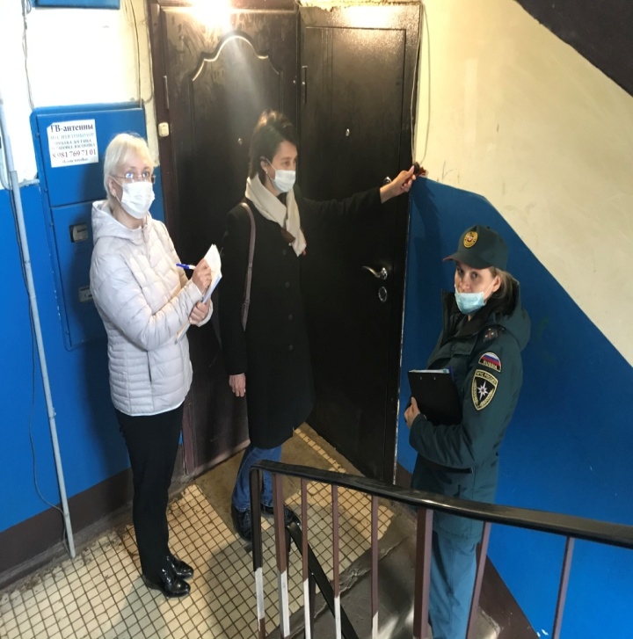
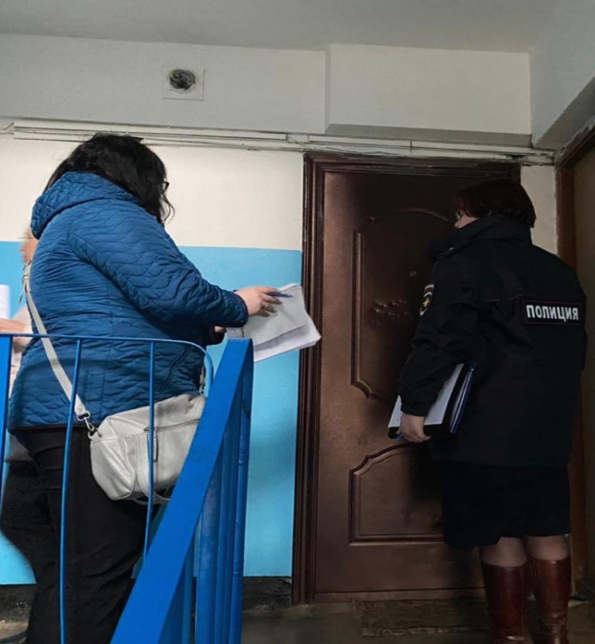
Сотрудниками отдела надзорной деятельности и профилактической работы Кировского района Главного управления МЧС России по Ленинградской области с семьями правились инструктажи с вручением памяток с описанием правил по пожарной безопасности и способами вызова экстренных служб. Родителям рекомендовано не оставлять дошкольников без присмотра, а детей постарше обязательно научить, как нужно действовать в той или иной ситуации. В ходе рейдов специалисты профилактики проверили противопожарное состояние жилья и отопительных печей, состояние электропроводки.
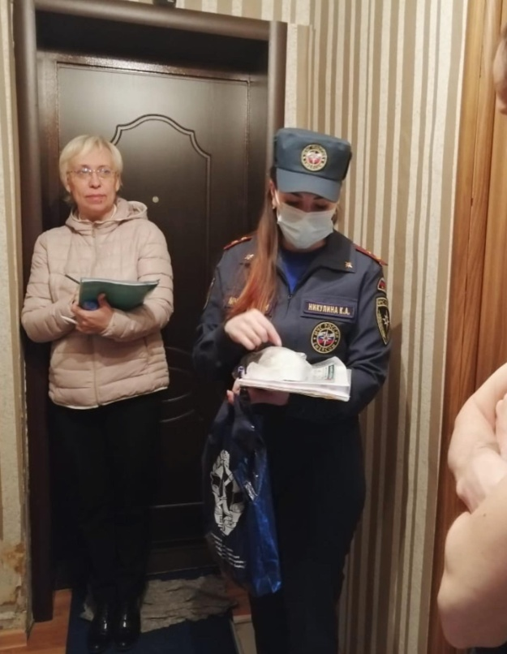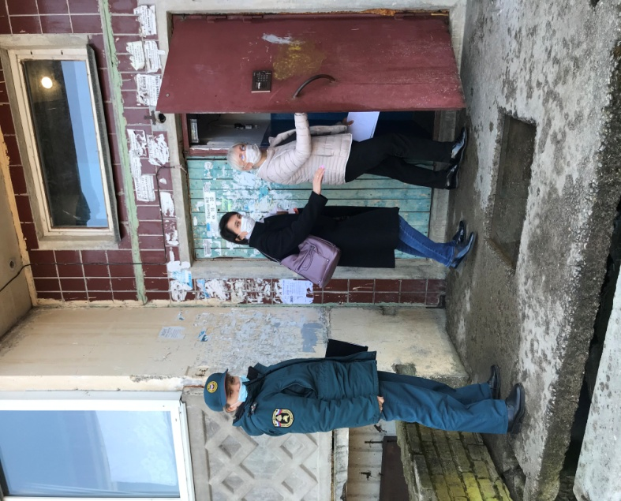

Выявлялась потребность семей в социальном обслуживании, в оздоровлении, реабилитации, занятости детей и т.п. Оказывалась консультативная помощь, давались разъяснения по оформлению документов для признания гражданина нуждающимся в социальном обслуживании, организации оздоровления и отдыха несовершеннолетних в каникулярное и межканикулярное время, предоставления социального обслуживания родителям и несовершеннолетним детям, в том числе детям-инвалидам и др.
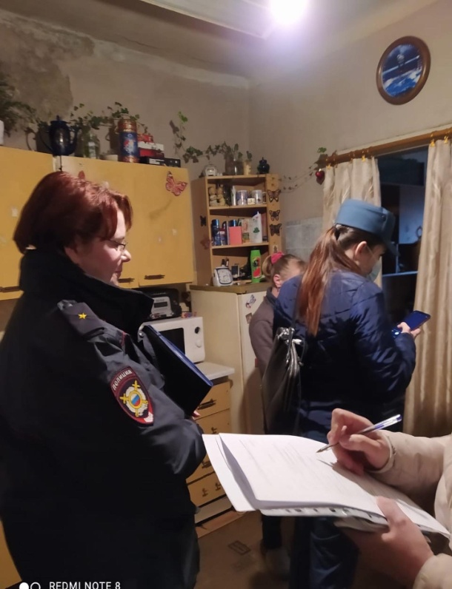
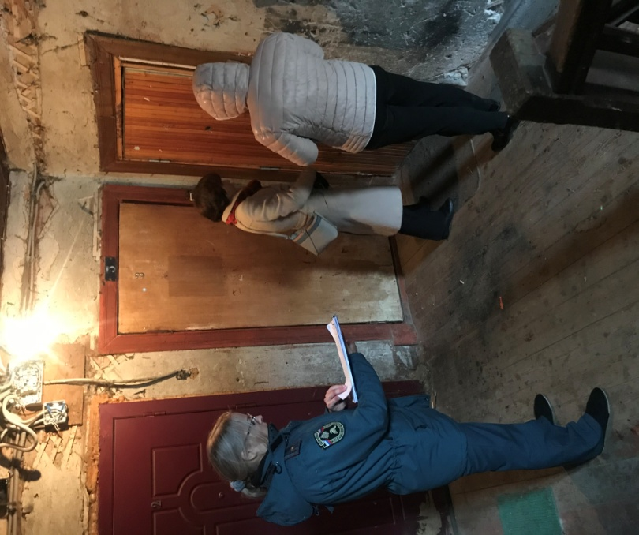
По социальным показаниям, в период проведения операции «Семья», сотрудниками ПДН ОМВД России по Кировскому району Ленинградской области 13 несовершеннолетних были помещены на детское отделение ГБУЗ ЛО «Кировская МБ» по карте безнадзорного. В отношении родителей составлены административные протоколы за ненадлежащее исполнение родительских обязанностей.
По итогам месячника и сведениям субъектов системы профилактики безнадзорности и правонарушений несовершеннолетних проведена корректировка компьютерной базы данных по несовершеннолетним и семьям, находящимся в социально-опасном положении. Поставлена на учет 1 семья, находящаяся в социально-опасном положении.
17 апреля проведена районная «Школа актива», организованная отделом по делам молодежи, при поддержке МБОУ ДО «РЦДО» и фонда «Новая планета». Для ребят, из разных населённых пунктов Кировского района, на протяжении всего дня организовано множество интересных и познавательных мероприятий спортивного и военно-патриотического направления. Урок мужества от первой передвижной бригады театра драмы им. О. Берггольц. Мастер-класс от девятикратного чемпиона мира по кикбоксингу, чемпиона Европы, двукратного чемпиона мира по тайскому боксу – Вячеслава Тисленко. Мастер-класс по стрельбе в тире Сборка и разборка АКС – 74. «Школа актива» - одно из направлений по работе с молодежью, направленное, в том числе, и на профилактику девиантного поведения. К участию в мероприятии были привлечены подростки, каким-либо образом попавшие в поле зрения КДН и ЗП.

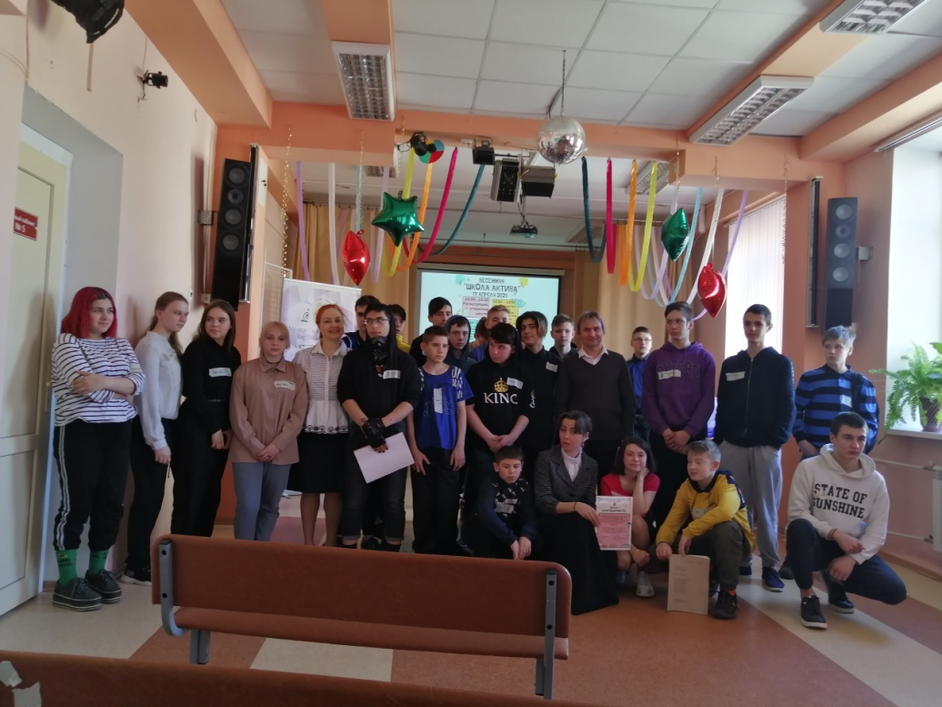

9 апреля в Кировской средней школе №2 представители служб системы профилактики провели с учащимися 5, 7, 8 и 9 классов беседы, направленные на профилактику девиантного поведения в подростковой среде.
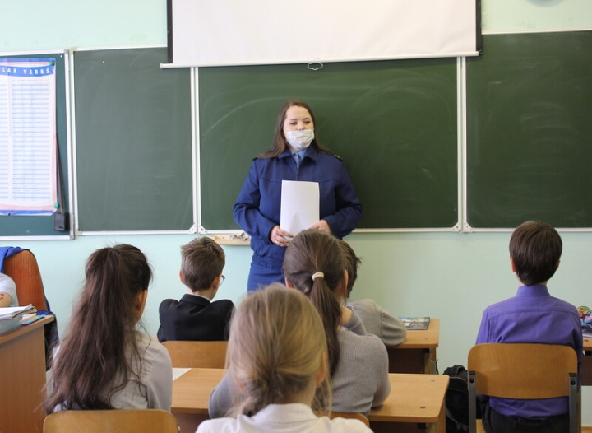
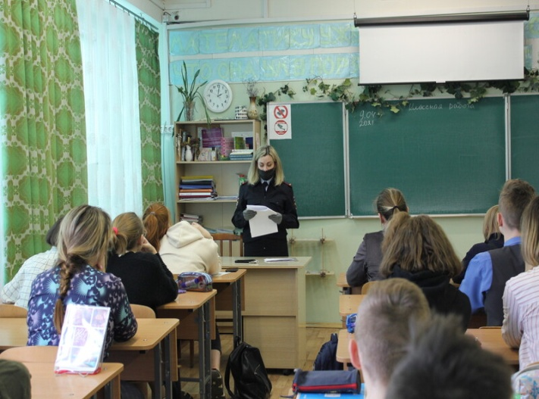

29 апреля в МКОУ «Синявинской СОШ» прошел день правовых знаний, организованный отделом по делам несовершеннолетних и защите их прав. Перед учащимися разных классов с лекциями и профилактическими беседами выступили представители системы профилактики.
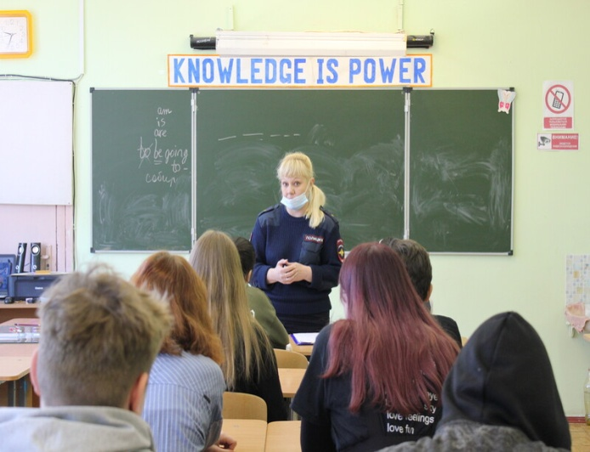
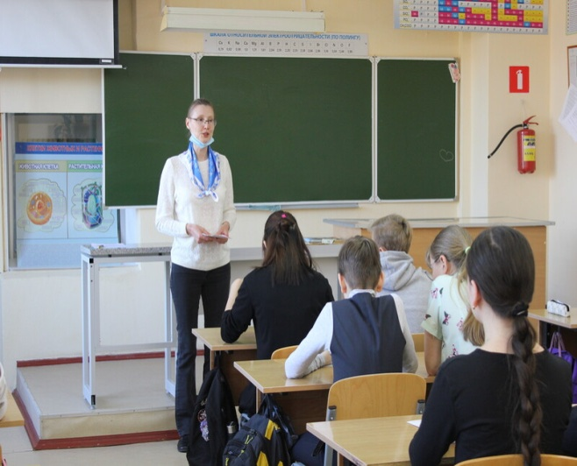

КДНиЗП МО «Город Коммунар»

За период операции службами системы профилактики обследовано 28 семьей, проведены профилактические беседы. Привлечено к административной ответственности 5 законных представителей несовершеннолетних по ст. 5.35 ч.1 КоАП РФ (за не надлежащее исполнение родительских обязанностей).
Специалистами аппарата муниципальной комиссии оказана помощь в оформлении документов многодетной семье, находящейся в социально-опасном положении. 13.04.2021г. организовано сопровождение матери в Перинатальный центр г.Гатчины и в комитет по делам ЗАГС Гатчинского муниципального района Ленинградской области, в результате чего были оформлены свидетельства о рождении на несовершеннолетних детей.
За период операции были проведены Дни профилактики в общеобразовательных учреждениях г.Коммунар, участие приняли: инспектор ОДН УМВД России по Гатчинскому району ЛО, инспектор по пропаганде ОГИБДД УМВД России по Гатчинскому району ЛО, инспектор ОНДиПР Гатчинского района, учащимся напомнили о правилах дорожного движения, правилах пожарной безопасности и поведения при пожаре, также проведены беседы о правонарушениях со стороны несовершеннолетних и видах ответственности за них.
На территории МО город Коммунар прошел субботник, приуроченный к месячнику «Семья», где приняли участие родители и дети разной возрастной категории. В МКУ «Управление культуры и спорта» формируются списки несовершеннолетних в трудовые бригады в летний период.

КДНиЗП Лодейнопольского муниципального района

На заседаниях комиссии по делам несовершеннолетних и защите их прав заслушаны вопросы о взаимодействие субъектов профилактики по выявлению раннего неблагополучия в семье, об организации индивидуальной профилактической работы с несовершеннолетними (семьями), находящимися в социально опасном положении, о мерах социальной поддержки семей и несовершеннолетних, находящихся в трудной жизненной ситуации и нуждающихся в помощи государства.
Состоялись выезды в поселения Лодейнопольского района, всего обследовано 92 семьи, составлены 10 административных протоколов по ч.1 ст.5.35 КоАП РФ, выявлены 3 семьи, ненадлежащим образом исполняющие родительские обязанности по воспитанию детей.
Сотрудники детского поликлинического отделения посетили 17 семей группы риска, провели беседу с родителями о необходимости медицинского наблюдения детей, своевременной вакцинацией детей.
Врач фтизиатр Саблина Г.В. провела беседы с демонстрацией фильма на тему: «Профилактика туберкулеза» среди подростков в школе № 3, школе № 2, Алеховщинской школе.
В ЛОГБУ «Лодейнопольский ЦСОН «Возрождение проведены игровые программы, выставки рисунков, беседы, тематические вечера, уроки памяти на темы: «Семья – основа всего»; «Родители и старшие родственники – эталон поведения ребенка»; «Папа, мама я-дружная семья»; «Оздоровление и реабилитация детей, перенёсших острые заболевания и обострение хронических заболеваний»; «Роль семьи в жизни человека; «Секрет семейного благополучия» на стационарном и полустационарном отделениях несовершеннолетних.
В МКОУ «Лодейнопольская СОШ № 68» 20 апреля 2021 года прошел «День правовых знаний». Цель этого дня - предупреждение гибели детей на железной дороге и железнодорожном транспорте, профилактика наркомании, токсикомании, алкоголизма несовершеннолетних. На встрече присутствовали: ответственный секретарь комиссии по делам несовершеннолетних и защите их прав Администрации муниципального образования Лодейнопольский муниципальный район Ленинградской области З.Н. Дмитряшова, инспектора ОДН ОУУП и ПДН ОМВД России по Лодейнопольскому району Е.С. Соколова и Н.А. Крапцов, инспектор отделения по делам несовершеннолетних линейного отдела МВД России на ст. Волховстрой М.Г. Неборонова. В этот день проводилась целенаправленная профилактическая работа по предупреждению правонарушений и преступлений среди несовершеннолетних.
КДНиЗП Ломоносовского муниципального района

В рамках проведения пятого этапа «Семья» с 1 по 30 апреля 2021 года в 15 образовательных учреждениях Ломоносовского муниципального района прошли классные часы и беседы с обучающимися о семейных традициях, уважительном отношении к людям старшего поколения.
23.04.2021 года на базе МОУ «Новосельская школа» для учеников начальных классов прошел открытый урок на тему «Ценности и традиции моей семьи». На открытом уроке в качестве гостей присутствовали Г.Г. Онищенко, первый заместитель председателя Госдумы РФ по образованию и науке, Т.В. Тюрина, депутат областного ЗакСА и С.В. Петров депутат Госдумы Федерального собрания РФ, охвачено более - 6000 несовершеннолетних. Инспекторами ОДН ОМВД России по Ломоносовскому району ЛО в течение всего месяца проводились профилактические мероприятия с семьями, состоящими на профилактическом учете по месту жительства. Количество проверенных семей в Ломоносовском муниципальном районе на период проведения операции «Семья» – 40, дано консультаций – 18.
В период проведения этапа «Семья» субъектами системы профилактики с учащимися школ проводилась профилактическая работа с несовершеннолетними, склонными к совершению противоправных действий, работа была направлена на вовлечение таких ребят в мероприятия, направленные на физическую активность во внеурочное время. Ребята посетили РДШ «Юнармия». Представителями образовательных учреждений социальными педагогами МОУ «Оржицкая школа», «Лопухинский образовательный центр», МОУ «Аннинская школа» проведены встречи с родителями, охвачено - 462 родителя, затрагивались вопросы, направленные на профилактику жестокого обращения с детьми.
В д. Разбегаево на спортивных площадках проведен фестиваль для несовершеннолетних и родителей «Мы выбираем спорт: выполняем нормы ГТО». С 5 по 26 апреля 2021года прошел Всемирный урок ГТО, охвачено 6000 несовершеннолетних.

КДНиЗП Лужский муниципальный район

Всего на территории Лужского муниципального района на 01.05.2021 г. проживает: 6 - семей, находящихся в социально опасном положении, в них 18 детей.
С 01 по 30 апреля представители субъектов системы профилактики консультировали семьи с детьми по вопросам: предоставления государственной услуги по признанию граждан нуждающимися в социальном обслуживании и составления индивидуальной программы предоставления социальных услуг; социально-правовой защиты детей. А также проводилась работа по формированию списков: семей с детьми, нуждающихся в социальном обслуживании; детей из семей, находящихся в трудной жизненной ситуации, нуждающихся в организации летнего отдыха, и др.
05 апреля 2021 года в ЛОГАУ «Лужский КЦСОН» проведен Круглый стол с участием представителей муниципальной комиссии, ЛОГАУ «Лужский КЦСОН», сектора опеки и попечительства, , ОНД и ПР Лужского района, ОМВД России по Лужскому району, комитета образования администрации Лужского муниципального района, образовательных организаций г. Луги, филиала в Лужском районе ЛО ГКУ «Центр социальной защиты населения», ГБУ ЛО «Толмачевский ресурсный центр». Рассматривались вопросы межведомственного взаимодействия субъектов системы профилактики, проведение профилактической работы с несовершеннолетними и семьями, критерии признания нуждаемости в оказании социальных услуг, а также обсуждался график выездов мобильных бригад в городские и сельские поселения района.
В ходе операции «Семья» представителями субъектов системы профилактики безнадзорности и правонарушений несовершеннолетних совершены выезды в поселения: Лужское и Толмачевское ­ городские; Володарское, Волошовское, Дзержинское, Заклинское, Мшинское, Оредежское, Осьминское, Ретюнское, Серебрянское, Скребловское, Торковичское и Ям­Тесовское ­ сельские поселения, обследовано 137 семей.
В рамках 2-ого этапа «Семья» представителями субъектов системы профилактики проведен 21 профилактический рейд, 12 из них в ночное время. ОДН ОМВД по Лужскому району организован и проведен рейд с участием передвижного пункта медицинского освидетельствования Ленинградского областного наркологического диспансера, освидетельствовано 25 несовершеннолетних.
За период этапа «Семья» муниципальной комиссией вынесено 2 представления в адрес руководителей торговых органиазаций, в которых установлены факты незаконной продажи алкогольной продукции несовершеннолетним лицам.
21 апреля 2021 года состоялось выездное расширенное заседание муниципальной комиссии в Волошовском сельском поселении с участием представителей: администрации Волошовского сельского поселения, МОУ «Волошовская СОШ», КДЦ «Селяночка», ОДН ОМВД России по Лужскому району, Лужского института (филиала) ГАОУ ВО ЛО «ЛГУ им. А.С. Пушкина», ОНДиПР Лужского района УНД и ПР ГУ МЧС России по Ленинградской области, прокуратуры, ЛОГАУ «Лужский КЦСОН», Лужского филиала ГКУ «Центр занятости населения ЛО», наркологического кабинета ГБУЗ ЛО «Лужская межрайонная больница», пожарной части 138 ОГПС Лужского района, инспектора по БДД ОГИБДД ОМВД России по Лужскому району.
В 2020 году и текущем периоде 2021 года на территории Волошовского сельского поселения несовершеннолетними преступлений не совершалось. Однако на учете в ОМВД по Лужскому району состоят 6 семей с детьми, проживающие в п. Волошово, участники заседания посетили данные семьи.
Инспектор ОНДиПР Лужского района УНД и ПР ГУ МЧС России по ЛО Курчик Т.С. доложила о противопожарной обстановке на территории поселения, проводимой профилактической работе.
В рамках заседания комиссии в МОУ «Волошовская СОШ» прошли уроки: «правовых знаний»; «профилактики зависимостей»; занятия по предупреждению пожароопасной ситуации, обучение детей правилам поведения при возникновении пожара, по профилактике совершения правонарушений, а также занятия по безопасности дорожного движения. Проведено анкетирование обучающихся, вручены памятки и буклеты: «Поджог сухой травы – преступление!», «Соблюдайте меры пожарной безопасности», «Умейте действовать при пожаре», «Пожарная безопасность на дачах», «Правила поведения при пожаре», «Спорт – да!», «Выбирай жизнь!», «Действия населения при ЧС», «Антитеррористическая безопасность», «Действия при угрозе и совершении терактов».

КДНиЗП Никольского городского поселения

В рамках операции представителями различных служб системы профилактики безнадзорности и правонарушений обследованы 46 семейэ
Привлечены к административной ответственности по ч.1 ст.5.35 и ч.1 ст.20.22 КоАП РФ 9 родителей. Оказана консультативная помощь 40 родителям, в том числе проведены профилактические беседы, как в индивидуальном порядке, так и в дистанционной форме; в том числе даны рекомендации и буклеты по правилам пожарной безопасности.
Оказана материальная помощь 1 семье, 4 семьям оказана продуктовая помощь; психологическая помощь – 26 несовершеннолетним; помощь в оформлении документов, пенсий, пособий – 5 семьям; 1 несовершеннолетний помещен в учреждение здравоохранения; 1 подросток помещен в ЦВСНП ГУ МВД РФ по г. Санкт-Петербургу и Ленинградской области; 3 подростков направлены на консультацию к врачу - наркологу; 7 несовершеннолетних направлены на консультацию к врачу – психиатру; 2 законный представитель направлены на консультацию к врачу – наркологу; 6 семей заключили договор на социальное обслуживание и сопровождение, в том числе 4 несовершеннолетних на стационарное дневное пребывание в ЛОГБУ «Тосненский социально-реабилитационный центр для несовершеннолетних «Дельфиненок»;
В отношении 1 подростка принято постановление о ходатайстве перед Тосненским городским судом о направление в специальное учреждение закрытого типа.
16.04.2021 года проведён рейд по местам концентрации молодежи. В рамках рейда проведены 3 профилактические беседы с подростками, находящимися в вечернее время на улице без сопровождения взрослых лиц.
В период операции «Семья» проведено 3 заседания муниципальной комиссии, в том числе 1 выездное на базе ГБУ ЛО «Никольский ресурсный центр», на которых рассмотрены 8 административных материалов на родителей, ненадлежащим образом исполняющих свои родительские обязанности; 9 административных протоколов в отношении несовершеннолетних и 3 информационные сообщения в отношении семьи.
Наиболее актуальные проблемы, возникающие при работе с семьями на подведомственной территории: наркомания и алкоголизм родителей, отсутствие полноценной семьи,«скрытое сиротство», то есть воспитанием детей занимаются бабушки и дедушки или иные родственники, в то время как родители уклоняются от исполнения своих обязанностей, не работают, ведут асоциальный образ жизни, отсутствие занятости у родителей.

КДНиЗП Отрадненского городского поселения

На 01.04.2021 в отношении 7 семей, признанных в социально опасном положении, проводится индивидуальная профилактическая работа.
За период проведения этапа «Семья» посещено 26 семей: оказана консультативная помощь 24 семьям; помощь в коррекции психологического состояния 6 семьям, также комиссией направлено ходатайство в МКУДО «Центр психолого-педагогической, медицинской и социальной помощи» о проведении психологического консультирования н/л Р.. 2008 г.р. и её законного представителя, в целях преодоления кризисной ситуации и восстановления детско-родительских отношений; 4 родителей направлено на консультацию и лечение к врачу наркологу; оказано содействие в оформлении документов, пособий, пенсий 6 семьям; в органы опеки и попечительства направлено 3 информации об устранении причин и условий, способствующих безнадзорности и нарушению прав несовершеннолетних; по информационным справкам, поступившим из МБОУ «ОСШ №2», выявлены и признаны находящимися в социально опасном положении две семьи:
По фактам ненадлежащего исполнения родительских обязанностей и за совершение правонарушений несовершеннолетними, не достигшими возраста административной ответственности, сотрудниками полиции составлено 19 административных протоколов на родителей (законных представителей).
Сотрудниками 111 отделения полиции совместно с членами комиссии проведено два рейда по местам концентрации молодежи, в вечернее и ночное время суток, с целью выявления безнадзорных детей, а также несовершеннолетних совершающих противоправные действия. Так, 21.04.2021 при обходе территории частного сектора МО «Город Отрадное», в ночное время выявлены 3 несовершеннолетних, которые находились на улице без сопровождения родителей. В отношении родителей возбуждены дела об административном правонарушении, предусмотренном ч.1 ст. 5.35 КРФ об АП.
20.04.2021 комиссией совместно с сотрудниками филиала ЛОГКУ «Центр социальной защиты населения» в Кировском районе, проведена Единая горячая телефонная линия по приему сообщений граждан о детях, находящихся в социально опасном положении, проживающих в неблагополучных семьях, фактах жестокого обращения с детьми и нарушении прав детей.
12.04.2021 в целях профилактики безнадзорности, семейного неблагополучия и противоправного поведения несовершеннолетних комиссия совместно со службами ПДН, ГИБДД, ЛУМВД, ОНД и ПР, ОГПС, МЧС провела День правовых знаний в МКОУ «ОСШ №2».

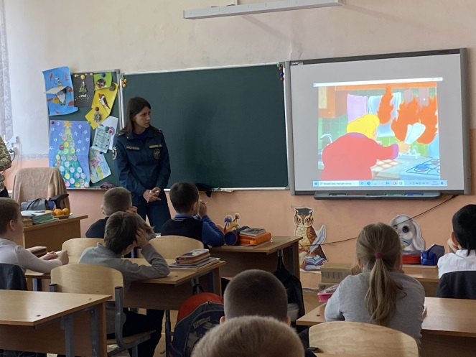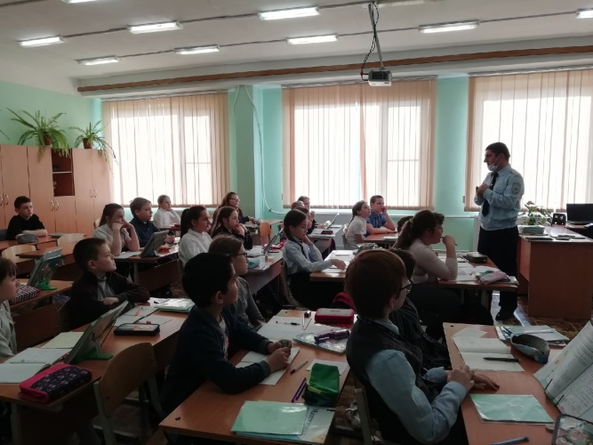

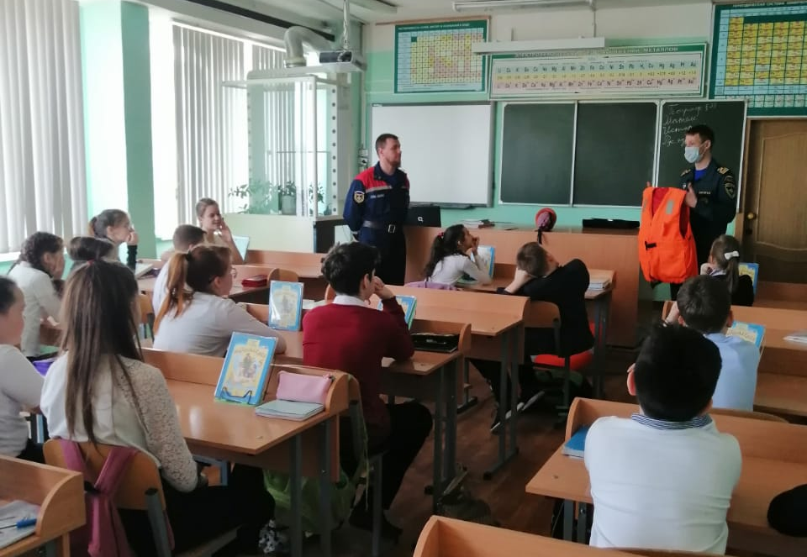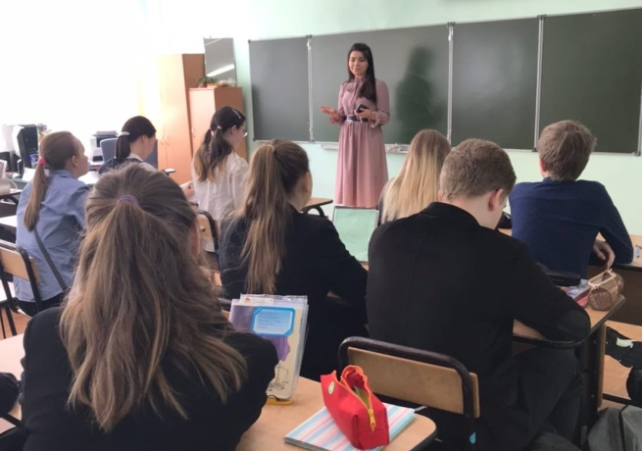

В образовательных организациях проводились мероприятия, направленные на укрепление детско-родительских отношений. Так, в МБДОУ №44 «Андрейка», в рамках этапа, проведены: анкетирование родителей на тему «Взаимодействие с детьми»; беседы с воспитанниками «Моя семья», «Назови ласково», «У нас с папой выходной»; выставка газет « Я и моя семья»; тематические занятия «Что такое семья?», « В гостях у куклы Маши», «Дружное семейство»; для родителей размещены наглядные рекомендации «Воспитание любовью и уважением», « Мы имеем право!», «Поиграй со мною, мама!».

КДНиЗП Подпорожского муниципального района

За время проведения этапа 2 человека помещены в ЛОГБУ «СРЦН «Семья», 1 семья - снята с учёта семей в социально-опасном положении.
Состоялось три заседания муниципальной комиссии, рассмотрены материалы в отношении 10 несовершеннолетних из них: уклонение от учёбы – 2, ст.20.20 ч.1 - 3, принятия принудительных мер воспитательного воздействия -1, постановление об отказе в возбуждении уголовного дела - 1, определение об отказе в возбуждении дела об административной правонарушении – 3; 22 материала на родителей ст.5.35 ч.1 КоАП РФ за неисполнение обязанностей по воспитанию и содержанию детей- 16, ст.20.22 КоАП РФ – 6.
Особое внимание всех профилактических служб по окончании проведения этапа акцетирировано на две выявленные семьи:
- в п. Токари, семья злоупотребляющая спиртными напитками, ребёнок 11 лет обучается в Сясьстройской школе-интернат. Предложено на лето оформить мальчика в стационарное отделение ЛОГБУ «Семья»;
- в г. Подпорожье, семья с двумя детьми (возраст 1г. 2 мес. и 1,5 мес.), мать не осуществляет обследование старшего сына, в связи, с чем не проводится его вакцинация. В квартире нет горячей воды и унитаза. Все профилактические службы сориентированы на особое внимание и оказание помощи данной семье.
Для обновления и сверки Районного банка на семьи социального риска направлены во все профилактические службы запросы списков семей социального неблагополучия. После анализа предоставленных списков семей социального неблагополучия к 01.06.2021 г. будет обновлён Районный банк на семьи социального риска и организована работа с вновь выявленными семьями.

КДНиЗП Приморского городского поселения

Сектором по обеспечению деятельности комиссии по делам несовершеннолетних были запрошены списки социально неблагополучных семей, имеющих на иждивении несовершеннолетних детей, подлежащих обследованию. Был спланирован график выездов в п. Красная Долина, п. Камышовка, п. Рябово, п. Ермилово, п. Глебычево, г. Приморск, с целью выявления семей, находящихся в социально опасном положении, малообеспеченных семей, семей, имеющих на попечении опекаемых несовершеннолетних, для обследования их жилищно-бытовых условий.
16 и 23 апреля 2021 года специалистами сектора по обеспечению деятельности муниципальной комиссии совместно с инспектором ОДН УМВД России по Выборгскому району Ленинградской области проведены межведомственные рейды в вечернее и ночное время по месту жительства семей, состоящих на учете в органах системы профилактики, по местам массового скопления и отдыха молодежи, кафе, барам, торговым предприятиям, паркам, улицам города, с целью исключения фактов вовлечения несовершеннолетних в употребление спиртных напитков, табачной продукции, антиобщественную деятельность.
Обследовано 12 семей, составлены 2 административных протокола за ненадлежащее исполнение родительских обязанностей. С родителями проведены профилактические беседы о недопустимости злоупотребления спиртными напитками и необходимости надлежащего исполнения родительских обязанностей, оказана помощь консультативного характера, в том числе по вопросам организации летней занятости несовершеннолетних: устройства на работу в трудовую бригаду, в летние оздоровительные лагеря.
В ходе рейда в ночное время осуществлена проверка кафе, баров, парков, магазинов, посещены места массового скопления и отдыха молодежи, парки, скверы, улицы, кафе, магазины с целью исключения фактов вовлечения несовершеннолетних в антиобщественную деятельность. Осуществлена проверка шести объектов с целью пресечения и выявления фактов продажи несовершеннолетним табачной и спиртосодержащей продукции.
В МБОУ «Приморский центр образования» в период проведения этапа «Семья» проведены мероприятия профилактической направленности с семьями и учащимися:
социальным педагогом совместно с классными руководителями посещены по месту жительства учащиеся из неблагополучных семей, с целью изучения материально-бытовых условий и социально-правовых аспектов воспитания детей;
педагогом-психологом проведены индивидуальные консультации для родителей и учащихся, проведена психодиагностика по выявлению семей, находящихся в социально-опасном положении;
проведены классные часы на темы: «Моя семья-моё богатство», «Семейные ценности», «Вредные конфликты»;
совместно с инспектором ОДН УМВД России по Выборгскому району Ленинградской области проведены Советы профилактики.
Также в общеобразовательных учреждениях прошли мероприятия, направленные на формирование здорового образа жизни у подростков и воспитания чувства патриотизма.

КДНиЗП Приозерского муниципального района

Для обеспечения участия и взаимодействия органов и учреждений системы профилактики в проведении этапа «Семья» вопрос рассмотрен на заседании комиссии 24 марта 2021 года с принятием постановления, которым был утвержден план основных мероприятий, состав рабочей группы, а также график ее выездов в городское и сельские поселения района. В состав рабочей группы входили специалист комитета образования, специалист отдела по опеке и попечительству, инспектор отдела надзорной деятельности и профилактической работы УНД и ПР МЧС России по ЛО, член КДН и ЗП, инспектор ОДН ОМВД, ответственный секретарь комиссии по делам несовершеннолетних и защите их прав, заведующий отделением социального обслуживания для несовершеннолетних и семей с детьми ЛОГБУ «Приозерский КЦСОН», специалист Приозерского филиала ЛОГКУ «Центр социальной защиты населения».
Всего в период с 01 по 30 апреля осуществлены выезды в городское и все сельские поселения муниципального образования, в ходе которых проверено по месту жительства 81 семья, состоящая на различных видах учета в субъектах профилактики, в том числе 3 семьи со статусом социально опасного положения.
По результатам выездов приняты решения: о постановке на учет в ОДН ОМВД – 7 семей; о направлении родителей на лечение – 5 человек; о привлечении родителей к административной ответственности – 23 человек; о помещении в учреждения социальной защиты населения 6 детей; о помещении в учреждения здравоохранения – 4 детей; о направлении на лечение – 5 детей; об оказании помощи в оформлении документов, детских пособий и др. 27 семьям; о выделении бесплатных путевок в детские оздоровительные лагеря 17 несовершеннолетним из 15 семей.
Педиатрической службой ГБУЗ ЛО «Приозерская межрайонная больница» проведены патронажи в следующие семьи:
в 164 семью с детьми – инвалидами, проведены беседы во всех семьях;
161 патронаж в семьи социального риска, имеющих детей от 0 до 7 лет. По результатам проведенной работы:
направлены на амбулаторное дообследование – 86 детей;
направлены на консультацию на базе детской поликлиники ГБУЗ ЛО «Приозерская межрайонная больница» 18 детей.
Инспектором отдела надзорной деятельности и профилактической работы Приозерского района УНД и ПР ГУ МЧС России по ЛО принято участие во всех выездах рабочей группы, проверены жилые помещения на пожарную безопасность в 30 семьях, включая многодетные семьи и семьи с опекаемыми детьми с проведением инструктажей и вручением памяток родителям. 4 семьям, проживающим в домах с низкой пожарной устойчивостью, вручены для установки автономные пожарные извещатели.
Составлены 23 административных протокола по ст. 5.35 ч.1 КоАП РФ. Вновь выявлены и поставлены на профилактический учет в ОДН ОМВД России по Приозерскому району за период операции 7 неблагополучных семей.
В апреле 2021 года комиссией проведены 3 заседания по рассмотрению поступивших материалов, из них одно выездное в п.Сосново, на которых рассмотрено 50 материалов о правонарушениях, из них административных протоколов по ст.5.35 ч.1 КоАП РФ в отношении родителей за ненадлежащее исполнение родительских обязанностей – 30, по ст.20.22 КоАП РФ – 2, по ст. 6.10 ч.1 – 1. По результатам рассмотрения административных материалов привлечены к административной ответственности по ч.1 ст.5.35 КоАП РФ 30 родителей, из них за ненадлежащее исполнение обязанностей по обучению и воспитанию 14 родителей, за ненадлежащее исполнение обязанностей по содержанию и воспитанию детей 16.
Организованы и проведены Дни профилактики в МОУ «Петровская СОШ» (08.04.2021 г.), в МОУ «Красноозерненская ООШ» (22.04.2021г.).
Специалистами отдела по опеке и попечительству, принимавшими участие во всех выездах в поселения обследованы условия проживания 102 ребенка, находящихся под опекой (попечительством), и 21 ребенок, проживающий в приёмных семьях.
Специалистами ЛОГБУ «Приозерский комплексный центр социального обслуживания населения» посещено 26 семей воспитанников стационарного отделения с временным проживанием для несовершеннолетних с целью патронажа и принятия решения о возможности возвращения детей в семью. Оказано содействие в оформлении паспорта одному воспитаннику.
В течение месяца осуществлялась подготовка к летней оздоровительной кампании, прошли собеседования с главами администраций поселений. Комитетом образования принято 17 заявок от родителей, находящихся в трудной жизненной ситуации, на предоставление их детям бесплатных путевок в летние оздоровительные лагеря с дневным и круглосуточным пребыванием. Получена предварительная информация по летней занятости несовершеннолетних, состоящих на учете в ОДН ОМВД России по Приозерскому району.

КДНиЗП МО «Город Пикалево»

На начало проведения этапа «Семья» количество семей, признанных находящимися в социально опасном положении, составляло 12. В период проведения этапа была выявлена еще одна семья, одна семья снята с учета в связи с переездом в другой регион, о чем направлена соответствующая информация в КДН и ЗП по новому месту жительства.
В период этапа проведено 2 заседания муниципальной комиссии, рассмотрены 46 материалов в отношении родителей и подростков, к административной ответственности по ст. 5.35 ч.1 КоАП РФ привлечено 24 родителя, шестеро по ст.20.22 КоАП РФ. На профилактический учет в ОДН поставлено девять родителей, осуществлялось проведение индивидуальной профилактической работы со всеми семьями, состоящими на учете в ОДН. По результатам рассмотрения материалов в Центр социальной защиты населения направлено 11 ходатайств о признании несовершеннолетних нуждающимися в оказании социальных услуг. Восемь несовершеннолетних определены в отделение социального обслуживания несовершеннолетних и семей с детьми ЛОГАУ «Бокситогорский КЦСОН».
Проведено два профилактических рейда по проверке семей, состоящих на различных видах учета совместно с представителями субъектов системы профилактики. Кроме того, учреждениями субъектов системы профилактики проведены обследования 159 семей, по результатам проведенных мероприятий семьям оказаны различные виды помощи, направлены информации в субъекты системы профилактики безнадзорности и правонарушений несовершеннолетних для принятия мер. На заседаниях комиссии рассмотрены вопросы «О проведении в образовательных организациях мероприятий, направленных на воспитание в семье толерантности» и «О проведении в образовательных организациях мероприятий, направленных на повышение педагогической грамотности родителей».
В образовательных организациях города проведены профилактические дни и Советы профилактики, родительские собрания, индивидуальные собеседования с родителями, проведена работа по организации летней занятости обучающихся, в том числе комплектации летних оздоровительных лагерей с дневным пребыванием на базе школ и трудовых бригад, оказано содействие в оформлении необходимых документов. Проведены обследования жилищно-бытовых условий семей, состоящих на внутреннем учете в том числе совместно со специалистами ЛОГАУ«Бокситогорский КЦСОН», инспекторами по делам несовершеннолетних.
В дошкольных образовательных организациях проведены тематические мероприятия с воспитанниками, индивидуальные консультации, направленные на повышение психолого-педагогической грамотности родителей, выявление потребностей семей, родительские собрания и беседы с родителями о надлежащем исполнении обязанностей по воспитанию и содержанию несовершеннолетних детей, просветительская работа, оформлены выставки рисунков, информационные стенды, обследованы жилищно-бытовые условия семей, состоящих на внутреннем учете.
Специалистами ЛОГАУ «Бокситогорский КЦСОН» в течение апреля совместно с социальными педагогами школ осуществлялись рейды в семьи социального риска с целью обследования, оказания специалистами консультативной помощи, выявления необходимости оказания мер социальной поддержки. Проводился мониторинг «Потребности семьи» с целью выявления нуждающихся в социальном обслуживании несовершеннолетних и семей с детьми, выявления потребности в летнем отдыхе и оздоровлении детей из семей, находящихся в трудной жизненной ситуации. В мониторинге приняла участие 71 семья.
Признано нуждающимися в социальном обслуживании на основании ходатайств субъектов системы профилактики безнадзорности и правонарушений несовершеннолетних - 6 несовершеннолетних.

КДНиЗП Сосновоборского городского округа

В проведении операции приняли участие субъекты городской системы профилактики: отдел опеки и попечительства администрации Сосновоборского городского округа, ГКУ ЦСЗН филиал в г. Сосновый Бор, Комитет образования Сосновоборского городского округа, ФГБУЗ ЦМСЧ № 38 ФМБА России, ОДН ОУУП и ПДН ОМВД России по г. Сосновый Бор, ЛОГАУ «Сосновоборский КЦСОН», ГА ПОУ ЛО «Сосновоборский политехнический колледж».
В ходе операции проведены обследования социально-бытовых условий несовершеннолетних и их семей, где имеются факты ненадлежащего содержания детей, негативно влияющие на здоровье и развитие ребенка. Всем семьям оказано содействие в оформлении индивидуальных программ предоставления услуг социального обслуживания.
Осуществлялась консультативная социально-психологическая помощь по «Детскому телефону доверия», в рамках которой было принято 958 звонков.
В период проведения этапа «Семья» Комитетом образования Сосновоборского городского округа совместно с образовательными организациями проведена индивидуальная работа классными руководителями, воспитательными службами школ с семьями, нуждающимися в особом педагогическом внимании, проведены мониторинги с целью выявления потребности в организации летнего отдыха детей из семей, находящихся в трудной жизненной ситуации; занятости подростков в летнее время;
В целях выявления фактов проживания несовершеннолетних без законных представителей проведена работа с дошкольными и общеобразовательными учреждениями. В ходе работы субъектами системы профилактики выявлено 2 факта проживания детей без законных представителей, по всем выявленным фактам проведена работа с родителями, проводятся профилактические мероприятия с семьями.
Принято 2 решения о помещении 5 несовершеннолетних в учреждение социальной защиты в связи с ненадлежащим исполнением родителями обязанностей по содержанию малолетних детей.
15 апреля прошло мероприятие, организованное отделом занятости населения «Неделя без турникетов».
За период проведения операции к административной ответственности по ч. 1 ст.5.35 КоАП РФ привлечен 21 родитель.

КДНиЗП Светогорского городское поселение

В проведении месячника "Семья" приняли участие специалисты органов социальной защиты населения, образования, здравоохранения, члены комиссии по делам несовершеннолетних и защите их прав (далее – комиссия), инспектор ПДН 100 Отдела полиции.
Проверено 46 семей по месту жительства. Субъектами системы профилактики и безнадзорности несовершеннолетних принято 68 мер по оказанию помощи семьям: материальной, психолого – педагогической помощи, консультативной, в содействии направления на консультацию к наркологу, психиатру и т.д. За ненадлежащее исполнение родительских обязанностей по содержанию, обучению и воспитанию детей к административной ответственности привлечено 10 родителей (законных представителей).
В течение месяца комиссией признаны находящимися в социально опасном положении одна семья и один несовершеннолетний (условно осужденный); рассмотрены промежуточные итоги работы с несовершеннолетним, признанным ранее находящимся в социально опасном положении.

КДНиЗП МО «Город Сертолово»

За период проведения этапа «Семья» состоялось 3 заседания муниципальной комиссии, рассмотрены 26 административных протоколов, вынесены 3 определения об отказе в возбуждении дела об административном производстве.
Трое несовершеннолетних признаны безнадзорными, две семьи признаны находящимися в социально-опасном положении.
По материалам приняты меры воздействия к правонарушителям, постановления направлены в комитет по социальным вопросам и отдел опеки и попечительства для оказания семьям необходимой помощи, а также в ПДН, ЦЗН, детскую поликлинику и образовательные учреждения для проведения индивидуальной профилактической работы.
Совместно с ПДН и ДНД проведены 2 рейда в семьи, находящиеся в социально-опасном положении, для оказания консультативной помощи, проведения профилактических бесед, предложены бесплатные путевки в МООДО ЦДО «Островки» и ГБУ ЛО «Центр Молодежный» на летний период 2021 года и трудоустройство в МТЛ «Росток» МАУ КСЦ «Спектр». Получены заявления от родителей на четверых детей из двух семей о предоставлении им путевок в «Островки».
В комитет по социальным вопросам направлено 2 заявления родителей о предоставлении путевок 4 детям в Островки, 1 подросток в мае 2021 года поедет в Центр «Молодежный».
ПДН и ДНД проведены 3 рейда в вечернее время по местам концентрации молодежи, проведены проверки лесных массивов, детских и спортивных площадок.

КДНиЗП Сланцевского муниципального района

Все службы системы профилактики Сланцевского муниципального района приняли активное участие в проведении мероприятий этого этапа.
Муниципальной комиссией согласован план совместных действий служб, участвующих в проведении этапа «Семья», утвержден график проведения комплексных рейдов в семьи, состоящие на учете в категории «семьи, находящиеся в социально-опасном положении», оказана помощь уполномоченному по правам ребенка в ЛО Литвиной Т.А. в проведении акции «Посадочный материал для многодетной семьи».
Комитетом образования проведены совместные рейды педагогов (включая воспитателей д/с), родителей и инспекторов ПДН в семьи группы «особого внимания», с целью обследования жилищно-бытовых условий, выявления социально неблагополучной обстановки и оказания необходимой помощи.
В образовательных организациях района проведены профилактические беседы с обучающимися инспекторами ПДН ОМВД по Сланцевскому району, специалистами служб системы профилактики, педагогов-психологов, социальных педагогов, классных руководителей, врача-нарколога в МОУ «Сланцевская СОШ № 1», МОУ «Сланцевская СОШ № 2», МОУ «Сланцевская СОШ № 3», МОУ «Сланцевская СОШ № 6», МОУ «Старопольская СОШ», МОУ «Загривская СОШ».
Состоялся круглый стол для родителей в МОУ «Новосельская ООШ», круглый стол «Единая здоровьесберегающая среда в детском саду и дома» в МДОУ «Гостицкий детский сад №20», консультации для родителей «Права ребенка и их соблюдение в семье», «Обзор игр и упражнений по воспитанию правовой культуры дошкольника», д/с № 7».
ЛОГКУ «Центр социальной защиты населения» филиал в Сланцевском районе»: осуществлялся контроль проведения комплексных рейдов в семьи СОП. Проведен анализ предоставления мер социально поддержки семей, состоящих на учете в категории «семьи, находящиеся в социально – опасном положении», который показал, что из 41 семьи, данной категории, состоящей на учете в службах системы профилактики: у 25 семей данной категории оформлены меры социальной поддержки, у 13 семей есть действующие Индивидуальные Программы Предоставления социальных услуг (родители +дети), т.е. на сегодняшний день семьи получают социальные услуги, предусмотренные законодательством; у 6 родителей приняты заявления на социальные услуги предоставляемые родителям несовершеннолетних детей.

КДНиЗП Тихвинского муниципального района

За период операции по месту жительства посещено 502 семьи, выявлено 320 семей, нуждающихся в различных видах помощи, оказана консультативная помощь 306 семьям, 219 лицам оказана помощь в коррекции психологического состояния, 3 несовершеннолетних помещены ЛО ГКУЗ «Тихвинская МБ» по социальным показаниям, 1 несовершеннолетний – в ЛО ГБУ «Тихвинский комплексный центр социального обслуживания населения» (переведен из г. Москвы).
По состоянию на 01.04.2021 в Тихвинском районе 15 семей, находящихся в социально опасном положении. Количество семей, находящихся в социально-опасном положении, за год уменьшилось на одну семью.
23 апреля 2021 года проведена «Горячая линии» по телефону отдела по обеспечению деятельности КДН и ЗП 73-559, по вопросам защиты прав и законных интересов несовершеннолетних и семей с детьми, а также жестокому обращению с детьми.
Комиссией проведено два заседания по рассмотрению материалов и протоколов об административных правонарушениях (14 и 21 апреля 2021 года), рассмотрено 73 материала, из них 44 по ч. 1 ст. 5.35 КоАП РФ, 1 материал о признании семьи находящейся в социально опасном положении.
В ходе этапа комиссией проведен рейд по посещению семей, состоящих на учете в субъектах системы профилактики безнадзорности и правонарушений несовершеннолетних совместно со специалистами отдела опеки и попечительства и ЛО ГБУ «Тихвинский КЦСОН», посещено 13 семей, состоящих на различных видах учета.
Медицинскими работниками ГБУЗ ЛО «Тихвинская межрайонная больница» за период проведения этапа проверено по месту жительства 199 семей, состоящих на учете в педиатрической службе.
Комитетом социальной защиты населения и учреждениями социальной защиты населения, в целях проведения профилактической работы с несовершеннолетними и их семьями, были использованы различные формы и методы работы. ЛОГКУ «Центр социальной защиты населения» филиалом в Тихвинском районе в апреле 2021 года признаны нуждающимися в социальном обслуживании и направлены в учреждения социального обслуживания 9 семей, 3 семьи признаны нуждающимися в срочных социальных услугах. Специалистами ЛО ГБУ «Тихвинский комплексный центр социального обслуживания населения» проверено по месту жительства 135 семей, оказаны следующие виды помощи: консультативная – 193 лицам, помощь в коррекции психологического состояния – 152 лицам, 10 родителей по рекомендации прошли лечение у нарколога, 7 лицам оказано содействие в оформлении документов, пособий.
07 апреля 2021 года в дистанционном формате прошло совещание заместителей директоров по УВР, включающее вопросы проведения этапа «Семья».
В ходе операции «Семья» было обследовано 93 семьи учащихся общеобразовательных учреждений. За период операции выявлено 77 семей, нуждается в помощи. 113 семьям оказана консультативная помощь, 45 семьям оказана психологическая помощь, 2 семьям оказана помощь в оформлении документов. Администрациями сельских поселений организованы посещения неблагополучных семей, всем родителям даны рекомендации по организации летнего отдыха несовершеннолетних, разъяснен порядок обращения в центр социальной защиты населения с целью получения социальных услуг.
На базе муниципального учреждения «Молодежно-спортивный центр» в подростковых клубах прошло тренинговое занятие «Моя Семья». Психологической службой проведено консультирование подростков, их родителей, молодых семейных пар, специалистов, работающих с детьми, психологическое тестирование, анкетирование. В клубе молодых семей «Горница» прошел в формате онлайн конкурс семейного рисунка «Весенняя капель», марафон «Зарядкой зарядись!», акция «Стихи читай».

КДНиЗП Тосненского района

За период операции осуществлено 8 комплексных выездов с участием специалистов служб профилактики, обследовано 40 семей, по итогам мероприятий привлечено из них к административной ответственности по ст. 5.35 ч.1 КоАП РФ – 14 законных представителей.
По заявлению родителей, оказавшихся в трудной жизненной ситуации в ЛО ГБУ «Тосненский социально-реабилитационный центр для несовершеннолетних «Дельфинёнок», определены 3-е несовершеннолетних детей. Поставлен на единый учет индивидуальной профилактической работы 1 несовершеннолетний.
С родителями проведены профилактические беседы, направленные на устранение неблагополучия в семье, индивидуальные, правовые, психолого-педагогические консультации, оказано содействие в устройстве детей в образовательные организации, оказана помощь в сборе документов по оформлению детских пособий и других выплат, информирование малоимущих семей о государственной социальной помощи «Социальный контракт».
На заседании комиссии рассмотрено 50 дел в отношении родителей, привлечённых к административной ответственности за неисполнение обязанностей по воспитанию, обучению, содержанию, защите прав и законных интересов несовершеннолетних.
В образовательных организациях Тосненского района в рамках операции «Семья» проведены беседы с детьми, родителями на родительских собраниях для выявления насилия и жестокого обращения с детьми в семьях и замещающих семьях с целью оказания несовершеннолетним своевременной помощи.
Посещены неблагополучные семьи с целью проверки социально-бытовых условий проживания, содержания и воспитания детей, выявления факторов ненадлежащего исполнения обязанностей по воспитанию несовершеннолетних. Всего посещено 112 семей, акты жилищно-бытовых условий направлены в комиссию.
Инспекторы ОДН ОУ ОМВД России по Тосненскому району проводили индивидуальную работу с подростками и семьями с целью контроля за детско-родительскими отношениями. Проведено 6 рейдов по местам концентрации молодёжи, в т.ч. по проверке торговых точек на предмет продажи алкогольных и табачных изделий несовершеннолетним. К административной ответственности привлечен 1 продавец, нарушивший ст. 14.16 ч.2 п.1 КоАП РФ. За нахождение в ночное время на улице без сопровождения законных представителей выявлено 5 несовершеннолетних, информационные справки из ОМВД России по Тосненскому району рассмотрены на заседании, с подростками проведена профилактическая беседа о недопустимости совершения противоправных деяний впредь.
Специалистами Тосненского филиала Ленинградского областного государственного казённого учреждения «Центр социальной защиты населения» совместно с отделом по обеспечению деятельности комиссии по делам несовершеннолетних и защите их прав, отдела опеки и попечительства, инспекторами ОДН ОУУП и ПДН ОМВД России по Тосненскому району посетили 40 семей, находящихся в социально опасном положении, из них заключены индивидуальные планы предоставления социальных услуг на 11 семей и 12 детей.
19.04.2021 в ЛО ГБУ «Тосненский социально-реабилитационный центр для несовершеннолетних «Дельфиненок» состоялось заседание круглого стола на тему: «Оказание услуг несовершеннолетним, нуждающимся в поддержке государства в условиях полустационарной формы на базе ЛО ГБУ «Тосненский социально-реабилитационный центр для несовершеннолетних «Дельфиненок».
По состоянию на 30.04.2021 в КДН и ЗП состоит 56 семей, по 12 семьям приняты постановления о проведении индивидуально профилактической работы, разработаны планы работы с семьями. Обновлен банк данных «семей риска», списки направлены в заинтересованные службы в городские и сельские поселения.
__________________________________________________________________
Комиссия по делам несовершеннолетних и защите их прав при Правительстве Ленинградской области

